本资料仅供内部使用！

ComX配置流程

**2013年 8 月 28 日**

修改记录

|  |  |  |  |  |  |  |  |
| --- | --- | --- | --- | --- | --- | --- | --- |
| 制定日期 | 生效日期 | 制定 / 修订 内容摘要 | 页数 | 版本 | 拟稿 | 审查 | 批准 |
| 2013.12.09 |  | 修正配置界面 | 18 | 1.0 | 朱正晶 |  |  |
|  |  |  |  |  |  |  |  |
|  |  |  |  |  |  |  |  |
|  |  |  |  |  |  |  |  |

目 录

I. 软件安装 1

II. 驱动安装 2

III. 配置模块 3

IV. 选择主、从站模块组网 5

A. 配置方法 6

V. ComX配置 6

A. Master Setting 8

B. Bus Parameters 8

C. Process Data 9

D. Address Table 9

E. Node ID Table 10

F. SDO Table 10

G. COB-ID Table 10

H. Node Boot Up 11

I. Monitoring 12

1. 主站心跳 12

2. 从站节点保护 12

VI. NetIC配置 13

A. General 13

B. Special Function Objects 14

C. Object Dictionary 15

D. PDO Properties 16

E. PDO Mapping 16

F. Device 17

G. EDS 18

# 软件安装

首先，使用虚拟光驱装载Hilscher GmbH.iso。然后打开光盘，安装SYCON.net配置程序，一步一步下去。

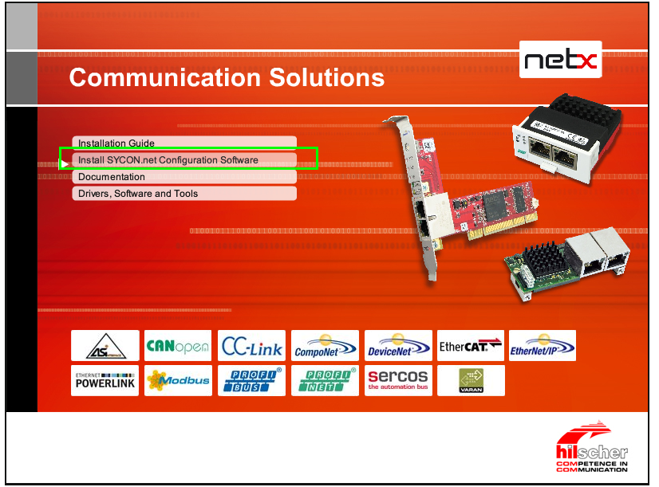

如果使用WIN7，可能会有如下错误：

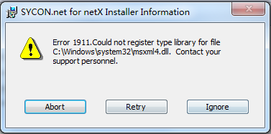

选择“忽略”，实际测试没有问题。

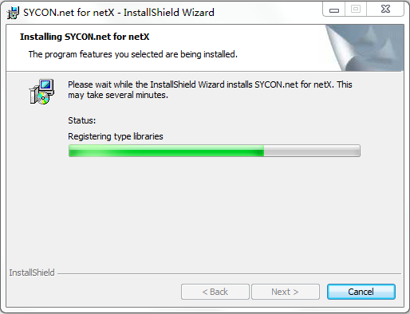

点击Ignore->安装完成InstallShield Wizard Completed.

# 驱动安装

选择安装USB类型驱动程序，选择上图中的最后一个选项，打开后就是驱动程序文件所在目录。注意，这个文件需要将设备插在电脑上，电脑提示安装驱动时手动选择安装目录，驱动文件在光盘\Driver\USB\USB netX50 and netX100目录下。

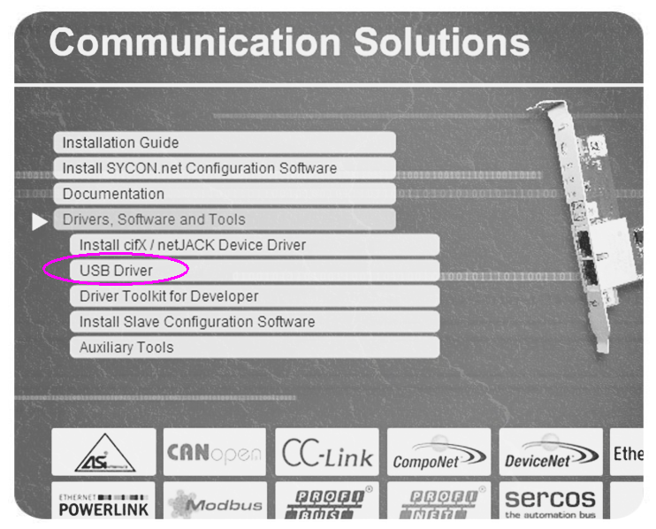

安装完成后将USB线和PC连接，上电后就可以在设备管理器中查看到多了一个虚拟串口（端口号可能和这里不一样）。这时可以通过配置软件进行comX100模块的配置了。

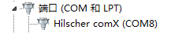

使用标准USB线和comX100模块进行通信，下图为连接方法。

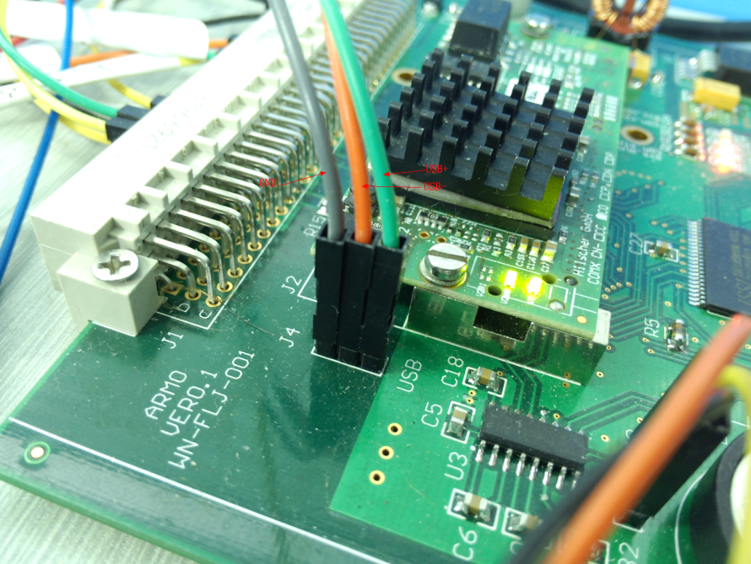

**USB接线方法**

# 配置模块

打开已经配置好的工程文件。

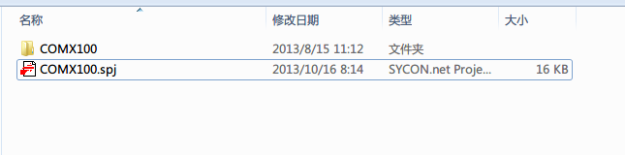

打开软件后双击主站图标

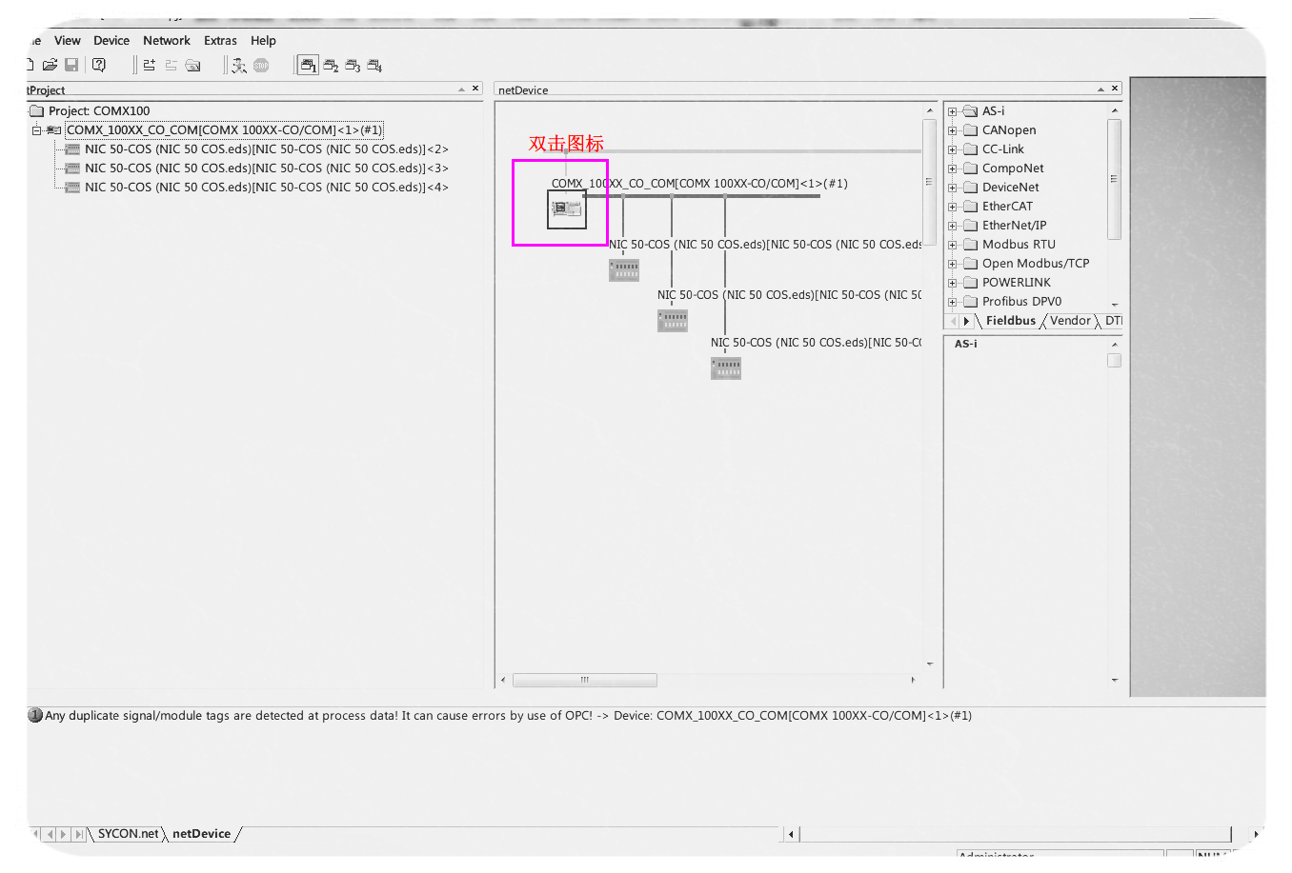

等待一会儿会打开如下的界面，在这里我们选择Device Assignment，此时，软件会自动扫描有没有comX100的模块插在电脑上（注意此时模块必须上电）。如果有会在后面的窗口里显示出来，我们选择选择好，点击OK。

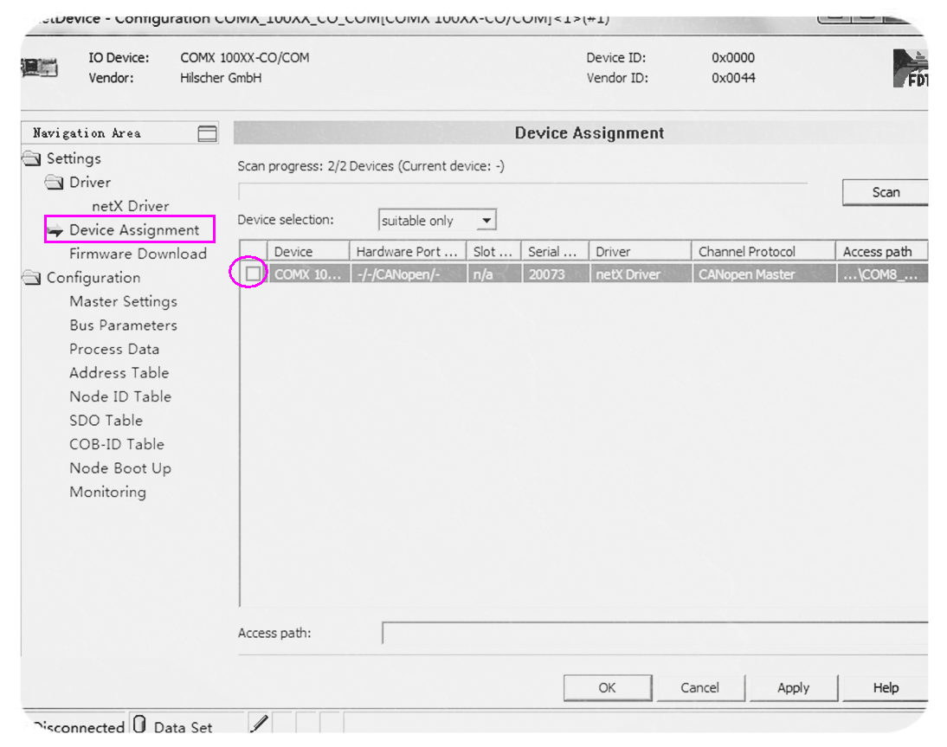

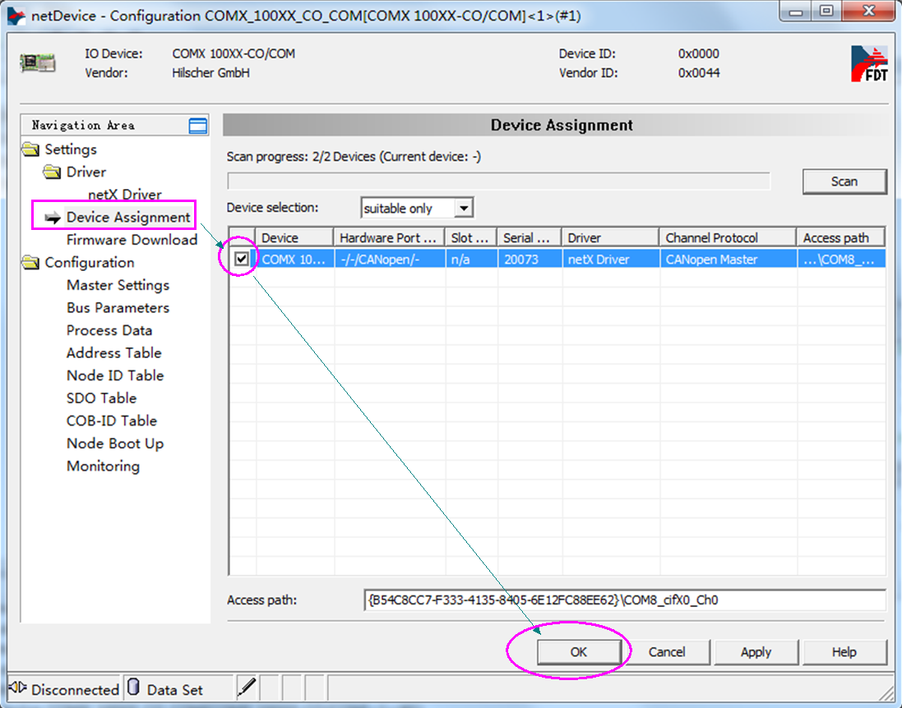

OK确定后我们就可以右击comX100主站模块图标，在弹出的菜单里先选择Connet，连接成功后选择Download，出现一个进度条，等到100%就代表下载完成！

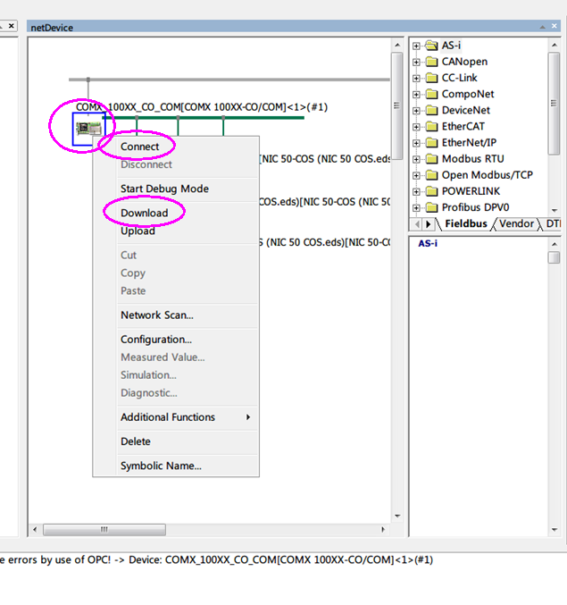

基本配置到这里就结束了。如果不满意现在工程的参数配置，你可以自己更改模块的配置参数，但请注意，如果这里参数有了更改，必须对STM32F207的驱动进行修正。

# 选择主、从站模块组网

从右侧“Canopen”模块中选择主站模块“ComX 100”及从站模块“NetIC 50 COS”并挂接到总线上，组成Canopen网络；完成后，如下图所示：

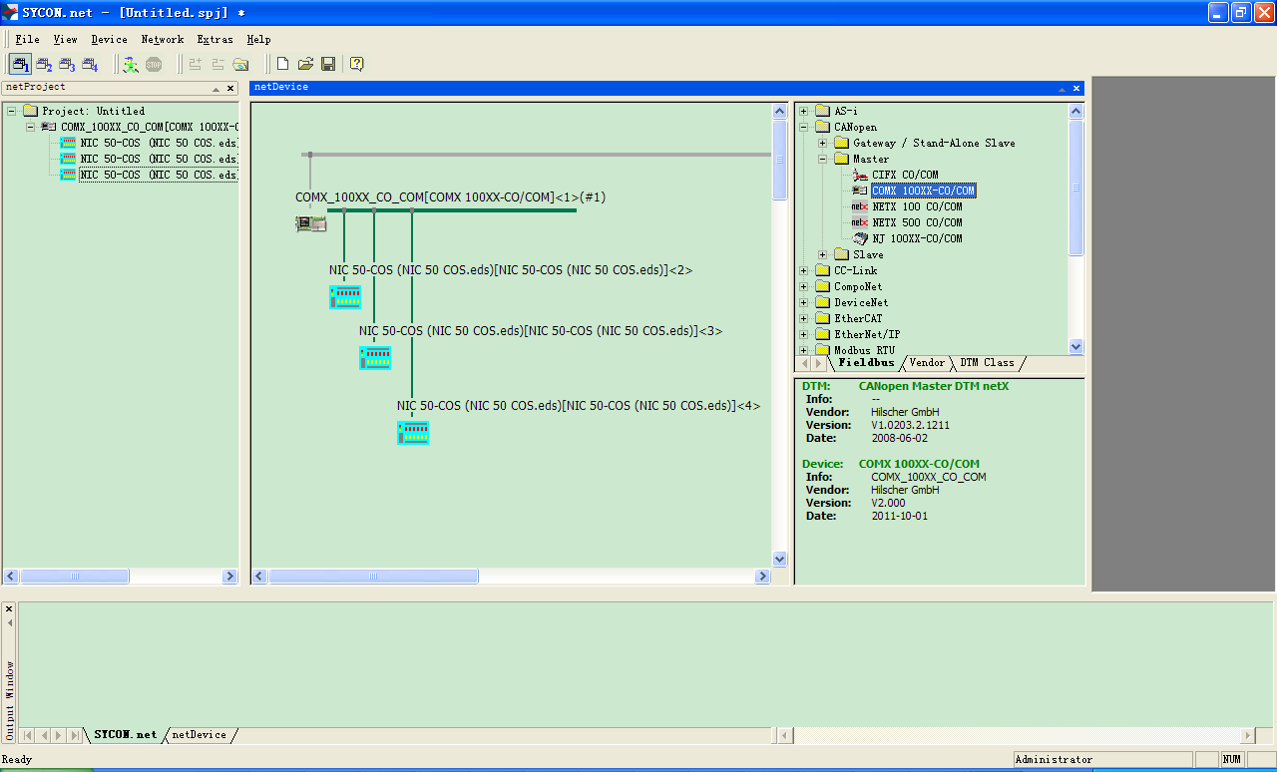

## 配置方法

双击主站模块图标，出现如下界面，点击“Driver”

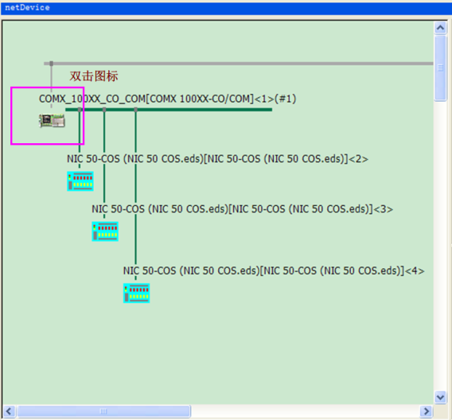

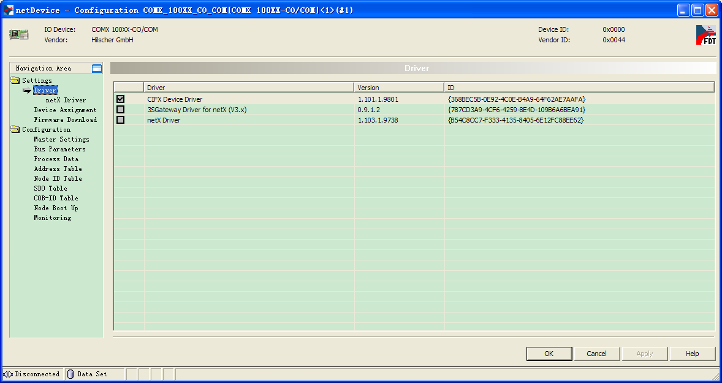

共有3个驱动以备选择：

对于使用CIFX卡的用户，选择CIFX Device Driver；

对于使用USB接口的用户，选择netX Driver；（我们选择这个）

选好之后点击“OK”保存设置；

选中主站模块，右键如下，点击“connect”，测试是否能够连接上。

# ComX配置

comX100为CANOpen主站模块。双击主站模块，可进行的配置项如下图所示：

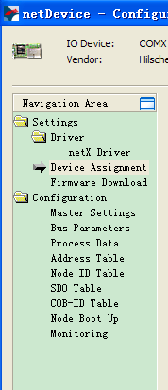

|  |  |
| --- | --- |
| 配置项 | 意义 |
| Master Setting | ComX主站参数设置，包括大小端、字节对齐等 |
| Bus Parameters | 总线参数，包括波特率、NodeID等 |
| Process Data | TPDO、RPDO数据 |
| Address Table | 已配置的报文占用的内存地址 |
| Node ID Table | 所有的从站节点号 |
| SDO Table | SDO配置参数 |
| COB-ID Table | 所有Canopen报文占用的COB-ID |
| Node Boot Up | 节点启动流程配置 |
| Monitoring | 监控设置 |

## Master Setting



设置主站的内存对齐方式、大小端和看门狗时间。

## Bus Parameters



◆Node ID：主站node id

◆Baud rate：波特率

◆SYNC：同步报文的COB_ID及发送周期

◆29 bit COB_ID：目前采用11bit COB-ID

## Process Data



显示网络中已配置的PDO及PDO中的数据

## Address Table



显示每条PDO的COB_ID、相关的对象字典条目、每条指令中数据的长度及数据在内存中的地址；

## Node ID Table

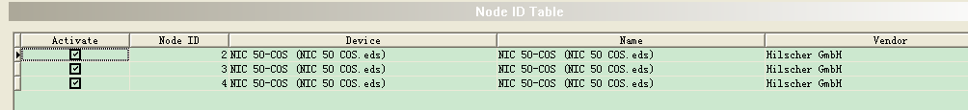

网络中的所有从站Node_ID。

## SDO Table



显示初始化阶段主站通过SDO配置的从站对象字典的索引及条目；

## COB-ID Table



所有已配置的报文条目及占用的COB_ID；

## Node Boot Up

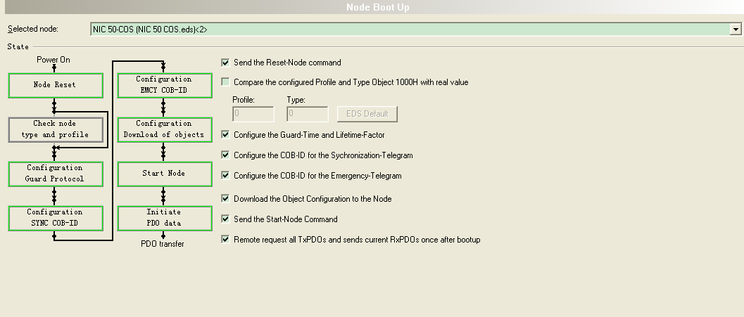

节点启动流程

|  |  |  |
| --- | --- | --- |
| 1 | Node Reset | 从节点复位 |
| 2 | Check node type and profile | 主节点比较对象字典1000中的deveice type |
| 3 | Configuration Guard Protocol | 主节点配置节点保护 |
| 4 | Configuration SYNC COB-ID | 主节点配置SYNC COB_ID |
| 5 | Configuration EMCY COB-ID | 主节点配置EMCY COB_ID |
| 6 | Configuration Download of objects | 下载对象字典及配置参数 |
| 7 | Start Node | 启动从节点 |
| 8 | Initiate PDO data | 发起PDO通讯 |

## Monitoring

### 主站心跳



配置心跳产生的周期和心跳消费者

### 从站节点保护



配置节点保护查询时间和要查询的节点。

# NetIC配置

双击NetIC从站图标，显示如下界面：

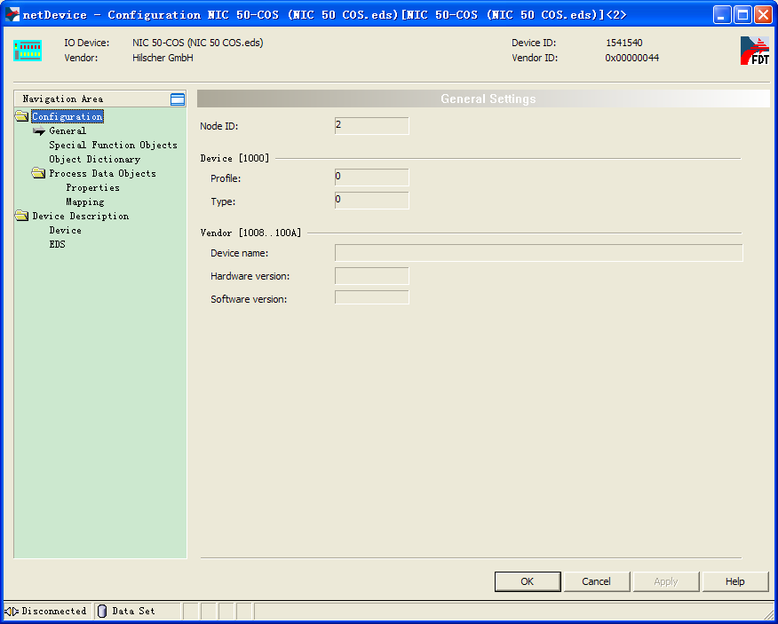

|  |  |
| --- | --- |
| 配置项 | 意义 |
| General | 显示从站节点ID |
| Special Function Objects | 配置SYNC及EMCY |
| Object Dictionary | 从站对象字典参数配置 |
| PDO Properties | 配置PDO |
| Mapping | PDO在内存中的map |
| Device | Device信息显示 |
| EDS | 从站EDS文件 |

## General

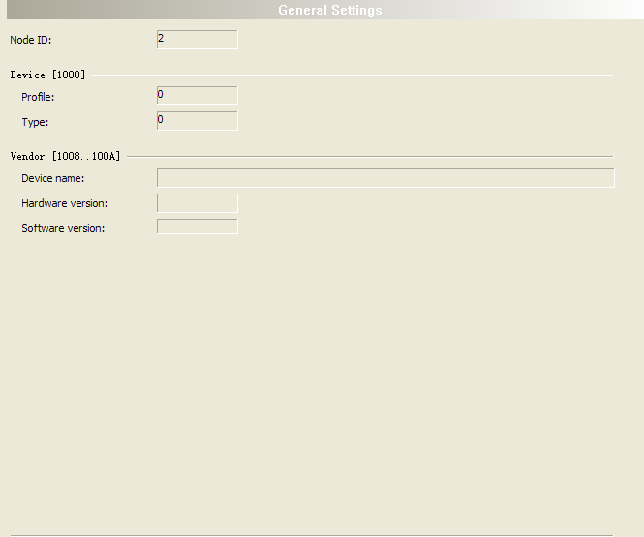

显示从站节点号、版本号等信息；

## Special Function Objects



配置SYNC、EMCY的COB_ID；

## Object Dictionary



可以通过此界面查看已配置的对象字典中的各个参数值；

## PDO Properties



增加、删除PDO报文，并配置PDO的通讯参数和映射参数；

## PDO Mapping



配置每条PDO中8字节数据在内存中的地址；

## Device

显示设备信息



## EDS

显示从站EDS文件。

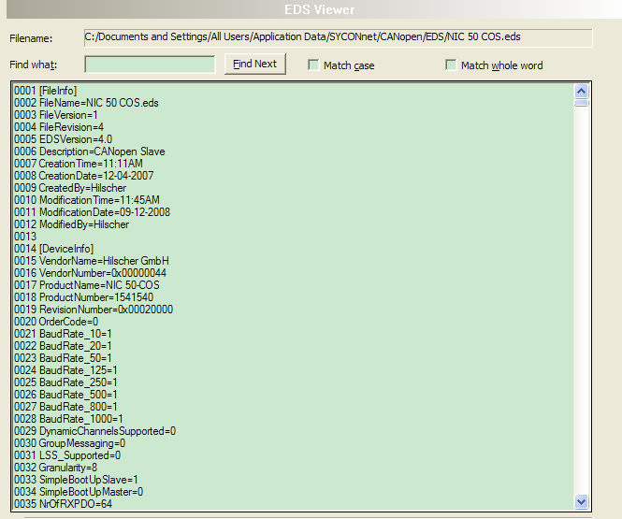

所有参数配置完之后，右击主站，点击“download”，下载配置参数。

